Sistema de gestión financiero para el Departamento de Control Presupuestario de la Universidad Nacional Abierta (UNA)
Memoria Descriptiva del Proyecto
Trayecto III

INTEGRANTES DEL EQUIPO

Cédula de  Identidad | Apellidos y Nombres | Dirección de Correo
José Augusto Camarinha Díaz | 25.831.009 | josediaz1.jd64@gmail.com
Rafael José Rodríguez Martínez | 24.774.216 | rafael_rodriguezve@hotmail.com
Víctor Jonmir Lara Brito | 25.510.149 | jonmir_3004@hotmail.com
Jhorman Javier Centeno Teran | 24.901.059 | jhormancenteno@hotmail.com

Apellidos y Nombres del docente de proyecto: Bárbara Millan
Sección: 30133

Revisiones

Fecha | Versión | Descripción | Autor
19/10/2020 | 1 | Primera revisión | Bárbara Millan

Índice General
- Objeto y Justificación.

  - Objeto del proyecto.

La elaboración del Proyecto Socio Tecnológico busca brindar solución a la problemática presentada en el Departamento de Control Presupuestario de la Universidad Nacional Abierta, siendo esta la ineficiencia en la gestión de trabajo del departamento, más específicamente la generación de reportes, la gestión de los egresos e ingresos de la universidad, los cierres de mes y año, y una serie de procesos presupuestarios que se llevan a cabo en el área.
Siendo pues que el departamento, como se mencionó, se encarga de todos los egresos e ingresos que maneja la universidad, el nivel de prioridad de realización del Proyecto Socio Tecnológico es alto, por lo cual se procura garantizar un sistema de calidad para que todas estas funciones puedan llevarse a cabo sin ningún inconveniente y de forma correcta.

  - Justificación del proyecto desde el punto de vista social, cultural, legal, político, económico, entre otros.

El presente Proyecto Socio Tecnológico procura ser de gran beneficio para el organismo en donde se lleva a cabo, siendo este no solo el principal, sino que será de gran ayuda para el ente mayor por el que se rige, que es la misma universidad, ya que este en particular maneja, entre otras cosas, los ingresos y egresos de la misma. Además, está supuesto a la construcción del conocimiento esencial que puede llegar a ser provechoso tanto en un ámbito académico como profesional y laboral.

  - Justificación técnica del proyecto.

Social: El proyecto Socio Tecnológico encuentra su justificación social en el aporte que este brinda al Departamento de Control Presupuestario de la Universidad Nacional Abierta, el cual se encarga de la gestión general a nivel de presupuesto de toda la universidad a nivel nacional, teniendo un gran impacto en este sentido.
Cultural: En cuanto a su enfoque cultural se tiene que este brinda a los departamentos involucrados de la Universidad Nacional Abierta un conjunto aprendizaje relacionado con las nuevas tendencias aplicadas a las tecnologías modernas, especialmente las enfocadas en la realización del desarrollo y sistemas de calidad de un Software.
Político: En este sentido se puede destacar el cumplimiento en el Artículo 110 de la Constitución Nacional, la cual implica que “El estado reconocerá el interés público de la ciencia, tecnología, el conocimiento, la invocación y sus aplicaciones y los servicios de información necesarios por ser instrumentos fundamentales para el desarrollo económico, social y político del país, así como para la seguridad y soberanía nacional…”
Económico: Por la parte económica se tiene que el proyecto Socio Tecnológico es uno que no genera ningún tipo de gastos, tanto para el equipo de desarrollo como para las partes involucradas dentro de la comunidad de trabajo.

- Alcance del proyecto.

Con el presente proyecto se pretende lograr la implementación de un sistema que suplante la metodología actual con la cual se llevan a cabos los procesos regulares en el Departamento de Control Presupuestario de la Universidad Nacional Abierta, obteniendo el desligamiento total que mantiene ahora mismo con el Departamento de Programación, que se encarga de suministrarle la mayoría de la información pertinente con la que en este se trabaja.

- Antecedentes.

  - Del contexto y la comunidad donde se desarrolla el proyecto.

El principal instrumento para el levamiento de información dentro de la comunidad fue la encuesta, distribuida en una serie de 5 preguntas cerradas para comenzar a discernir de a poco la problemática presentada.
Y posteriormente se hizo uso de un instrumento de abordaje repartido a los integrantes (en este caso 3) de la comunidad para que nos presentaran sus principales quejas acerca de su situación del momento.

  - Describir la aplicación de la Metodología de Marco Lógico (MML, en este caso árbol de problemas, árbol de objetivos y análisis de involucrados)

Para la aplicación de las metodologías implementadas en el Marco Lógico, específicamente para la realización de las técnicas de los árboles, principalmente se procedió a la identificación del problema, resultando en la determinación de que el problema que les afecta es la ineficiencia en su sistema de gestión al momento de realizar los procesos y actividades que conforman dicho Departamento de Control Presupuestario.
Consecuente a esto, se pasó a la identificación de las causas y los efectos con respecto a los problemas planteados, aplicando este mismo proceso para el Árbol de objetivos, obtenido de esta forma solo que, a la inversa, los fines y los medios.
Además de esto, también se procedió al levantamiento del análisis de involucrados, dividiendo a estos en 2 grupos esenciales:
- La Comunidad (UNA)
- El Departamento de Control Presupuestario
- El Departamento de Programación
- La Universidad
- UNEXCA
- Gerentes de Proyecto

  - Mejores prácticas PMBOK
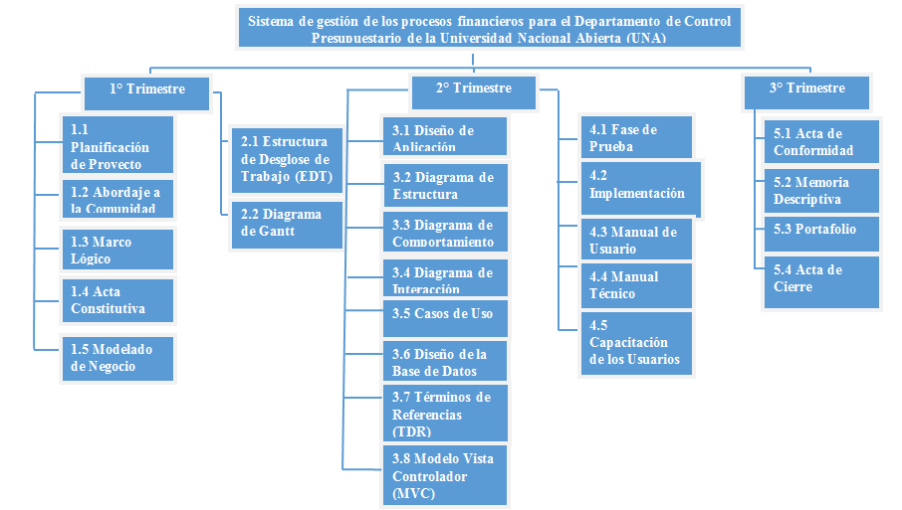
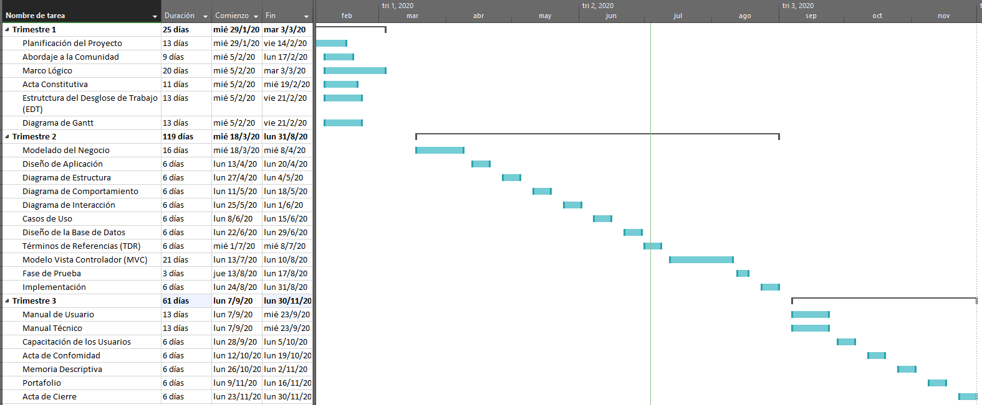

  - Metodología utilizada para el desarrollo del software (RUP, o Me Rinde, entre otras): Como se aplicó cada una de las fases en el desarrollo del sistema (productos generados en cada una).

La metodología utilizada en este caso para el desarrollo del software fue la metodología RUP ya que puede ser adaptada y ampliada para satisfacer las necesidades de cualquier organización. La estructura dinámica del RUP permite que el proceso de desarrollo se fundamentalmente iterativo en las cuatro fases.
- Fase de inicio:
Se define el alcance del proyecto, se identifican los riesgos asociados al proyecto, se elabora el plan de las fases donde se detalla de manera general la arquitectura del software.
- Fase de Elaboración:
Se diseña la solución preliminar, se selecciona los casos de uso que permiten definir la arquitectura base del sistema y se desarrollara el primer análisis del dominio del problema.
- Fase de desarrollo o construcción:
La función de esta fase es completar la funcionalidad del sistema, se clarifican los requisitos pendientes, se administran los cambios de acuerdo a las evaluaciones realizadas por los usuarios, y se realizan las mejoras para el proyecto.
- Fase de transición:
Fase de cierre, el propósito es asegurar que le software esté disponible para los usuarios finales, se ajustan los errores y defectos encontrados en las pruebas de aceptación, se capacitan a los usuarios y se provee el soporte necesario.

- Definiciones y Abreviaturas

- Sistema de gestión: Es una estructura o modelo de administración eficaz que busca mejorar el funcionamiento de una organización. Ofrecen pautas, estrategias y técnicas para optimizar los procesos y los recursos de una entidad.
- Departamento: Se entiende como una parte singular de una organización mayor. Se refiere como las divisiones dentro de una organización. Estos pueden organizarse según distintos parámetros y objetivos particulares.
- Proyecto: Es un conjunto de actividades relacionadas entre sí porque persiguen un objetivo en común. Se caracterizan por ser únicos, cada uno está formado por unas fases y etapas de un proyecto, unos requisitos, unas tareas específicas, un equipo de trabajo concreto y un periodo de ejecución determinado
- Implementación: Es la ejecución u/o puesta en marcha de una idea programada. En ciencias de la computación, una implementación es la realización de una especificación técnica o algoritmos como un programa, componente software, u otro sistema de cómputo.
- Framework: Es el esquema o estructura que se establece y que se aprovecha para desarrollar y organizar un software determinado.
- UNA: La Universidad Nacional Abierta.
- Control presupuestario: Son todas las actividades encaminadas a equilibrar las cuentas de ingresos y gastos de una organización.
- Método: Es un conjunto de estrategias y herramientas que se utilizan para llegar a un objetivo preciso, el método por lo general representa un medio instrumental por el cual se realizan las obras que cotidianamente se hacen.
- Proceso: A diferencia de método, es un conjunto de fases sucesivas o serie de pasos organizados y sistematizados. Se trata de una planificación científica, técnica, social, política, de empresa, o simplemente de la vida cotidiana.

- Plataformas, Herramientas y Tecnologías aplicadas para:

  - La generación del software

Como framework base se utilizó “Laravel” en su versión “7.24.0”. En cuanto a la gestión de la base de datos, se utilizó pgAdmin4 versión 10.
  - La elaboración de los entregables

En la elaboración de los entregables, la aplicación de saberes bajo los criterios de las buenas prácticas en la gerencia de proyectos, reflejados en el PMBOK, es la herramienta adoptada por selección que permite definir el objetivo de una investigación con el uso del conocimiento, habilidades y de las técnicas para resolver requisitos hallados en la comunidad.
Así mismo para la obtención de buen delineamiento en la realización de los documentos, se utilizó como referencia las Normas APA, el cual consiste en APA un estándar para la elaboración y presentación de trabajos escritos que lleva siendo elaborado desde 1840.
  - Estándares y normas de calidad

La norma ISO 25000 proporciona una guía para la evaluación de calidad de un producto de software esta norma está compuesta por:

- La ISO 25010 donde se establece un sistema para la medición de calidad del software, con un modelo donde determina las características y sub características que debe cumplir un sistema.
- La ISO 25012 donde son establecidas las características de calidad de datos tanto de datos inherentes como de datos dependiente del sistema.
- La ISO 25040 es aquí donde la norma indica el proceso para la evaluación de calidad del producto con cinco fases:
Fase I: es donde se establecen los requisitos de la evaluación, establece el propósito de la evaluación, la obtención de los requisitos de calidad del producto, identificar las partes del producto que se deben evaluar y definir el rigor de la evaluación.
Fase II: Especifica la evaluación, aquí deben seleccionarse los módulos de evaluación, definir los criterios de decisión para las métricas y definir los criterios de decisión para la evaluación.
Fase III: es donde se diseña la evaluación, aquí se tienen que planificar las actividades de la evaluación.
Fase IV: donde se procede a ejecutar la evaluación aquí se realiza las mediciones, se aplican criterios de decisión para las métricas y se aplican los criterios de decisión de la evaluación.
Fase V: donde concluye la evaluación, aquí se revisan los resultados, se crea el informe de evaluación, se revisa la calidad de la evaluación y por último se analizan los datos de la evaluación.

- En esta sección deberá referenciar y enunciar los entregables elaborados durante todo el desarrollo del proyecto, hacer referencia al portafolio de evidencias.

Para la formación y creación del sistema se hizo uso de diversos entregables a lo largo de todo el desarrollo. Estos entregables son de gran ayuda para el momento de establecer las bases, el objetivo y el alcance del proyecto. La creación de diversos mapas, diagramas y cronogramas optimizan el uso del tiempo y ayuda de manera gráfica a visualizar las necesidades y soluciones que puede ofrecer el sistema de una manera más organizada. Las minutas de reunión ayudan para conocer las necesidades en la comunidad, establecer las reglas del negocio y fomentar la comunicación entre los gerentes del proyecto y la comunidad. Los entregables utilizados durante el desarrollo del proyecto son:

- Investigación preliminar
- Abordaje
- Acta de constitución
- Marco lógico
- Modelo del negocio
- SRS-TDR
- Gestión de tiempo
- Matriz de pruebas
Cada uno de estos entregables conforman a su vez, parte del portafolio de evidencias, que sirve como el principal almacenamiento y guía principal de todos los documentos relacionados al sistema de gestión de financiero para el departamento de control presupuestario para la Universidad Nacional Abierta.

- Referencias bibliográficas y bibliografía

- Chávez F, Hugo (2012). Plan de la Patria. [Documento en línea]. [Consulta: 2020, octubre 5]. Recuperado de: http://www.mppp.gob.ve/wp-content/uploads/2019/04/Plan-Patria-2019-2025.pdf
- Ley Orgánica de Ciencia, Tecnología e Innovación de Venezuela [Documento en Línea]. [Consulta: 2020, octubre 6]. Recuperado de: https://www.oei.es/historico/revistactsi/numero1/leyvenezuela.html
- Normas ISO 25000 [Documento en Línea]. [Consulta: 2020, octubre 17]. Recuperado de: https://www.excentia.es/iso-25000
- Rational Unified Process (RUP) [Documento en Línea]. [Consulta: 2020, octubre 10]. Recuperado de: http://ima.udg.edu/~sellares/EINF-ES2/Present1011/MetodoPesadesRUP.pdf

- Conclusiones (se concluye sobre el logro de los objetivos propuestos para cumplir con la elaboración del proyecto)

Tras el análisis de las necesidades encontradas en la comunidad, se concluyó que un sistema de gestión financiera sería la solución más óptima para resolver estas carencias y lograr así que el departamento de control presupuestario alcance su máxima eficiencia. La elaboración se realizó en conjunto con el departamento de control presupuestario y el departamento de programación, buscando la independencia de ambos en el proceso, se diseñó y analizó un plan para la realización del sistema, así como todas las herramientas y entregables que se emplearon, delegando las tareas a cada participante para optimizar la producción del mismo.

- Recomendaciones

Se recomienda profundizar en la investigación del estudio de los frameworks, particularmente del uso de Laravel siendo este el implementado, esto con el fin de aprovechar todas las funcionalidades que estos pueden aportar al crecimiento y sustentabilidad de sus sistemas, además de que es un mercado que se encuentra en constante crecimiento y cada día se encuentran nuevas versiones de cada uno.

Así mismo, se sugiere la capacitación de los empleados del departamento de control presupuestario a través del uso del manual para hacer un correcto manejo del sistema.

Información del Proyecto Socio tecnológico

Nombre del Proyecto | Sistema de gestión para el Departamento de Control Presupuestario de la Universidad Nacional Abierta
Comunidad | Universidad Nacional Abierta
Nombre Contacto Comunidad | Ing. Jarutzy Negrín
Teléfono Contacto Comunidad | 0426-4086907
Correo Electrónico Comunidad | jnegrin@una.edu.ve
Gerentes del Proyecto | T.S.U José Camarinha  T.S.U Rafael Rodríguez  T.S.U Víctor Lara
Fecha Inicio del Proyecto | Enero de 2020
Fecha de Finalización del Proyecto | Diciembre de 2020

2. Aprobaciones

Cargo | Nombre | Firma | Fecha
Coordinador de PNFI | Msc. Willmer Varón
Coordinador de Proyectos Socio Tecnológico | Ing. Humberto Dell
Profesor de Proyecto Socio Tecnológico | Ing. Yakson Verenzuela
Profesor de Gestión de Proyectos

1.- Objeto y Justificación.
Fuente: Acta constitutiva del Proyecto

2.-Alcance del proyecto.
Fuente: Acta constitutiva del Proyecto

3.-Antecedentes.
Fuentes: Metodología Marco Lógico, PM/BOK y metodología de desarrollo de sistemas aplicada (Me rinde, RUP, UP, entre otras)

4.-Definiciones y Abreviaturas

5.- Plataformas, Herramientas y Tecnologías aplicadas

6.- En esta sección deberá referenciar y enunciar los entregables elaborados durante todo el desarrollo del proyecto, hacer referencia al portafolio de evidencias.

7.-Referencias bibliográficas y bibliografía (utilizar normas APA y UPEL).

8.-Conclusiones (se concluye sobre el logro de los objetivos propuestos para cumplir con la elaboración del proyecto)

9.-Recomendaciones (hacia la comunidad y el eje proyecto)

